

通信仿真课程设计报告

直接序列扩频码分多址系统

姓名学号： 陈海强 201430290503

彭苑中 201430290513

陈晓敏 201430290103

班 级： 14通信3 班______

指导老师： 胡洁_________

日 期： 2017.11.21～2017.12.1_

华南农业大学电子工程学院

**摘 要**

本文阐述了采用直接序列扩频的码分多址系统的理论基础和实现方法，利用MATLAB对直接序列扩频通信系统进行了仿真。系统中扩频编码采用64位长的Walsh码来进行，系统采用BPSK调制方式，接收端同步捕获过程采用数字匹配滤波器的原理。在给定仿真条件下，对仿真程序进行运行测试，得到预期仿真结果。

**关键词：**通信、直接序列扩频、MATLAB

目 录

1. 课程设计的目的和意义 1

1.1 目的 1

1.2 意义 1

2. 系统简介及说明 1

3. 设计内容和理论依据 2

3.1 设计内容 2

3.2 理论依据 2

3.2.1 扩频通信的基本概念 2

3.2.2 扩频通信系统基本原理 2

4. 流程图 3

5. 实验结果及分析讨论 4

5.1 实验结果 4

5.2 实验分析讨论 8

6. 课程设计总结 8

参考文献 10

**1. 课程设计的目的和意义**

**1.1 目的**

1. 掌握matlab语言的应用

2. 掌握典型通信系统的构成及涉及到的原理技术

3. 掌握matlab通信仿真的技巧及仿真结果展示的方法，并学会分析仿真结果说明的通信技术问题

**1.2 意义**

几年来，随着超大规模集成电路技术、微处理器技术的发展，扩频通信在技术上已经迈进了一个新的台阶，不仅在军事上占有重要的地位，而且正在迅速地渗透到个人通信和计算机通信等民用领域，因此研究扩频通信很有意义。

**2. 系统简介及说明**

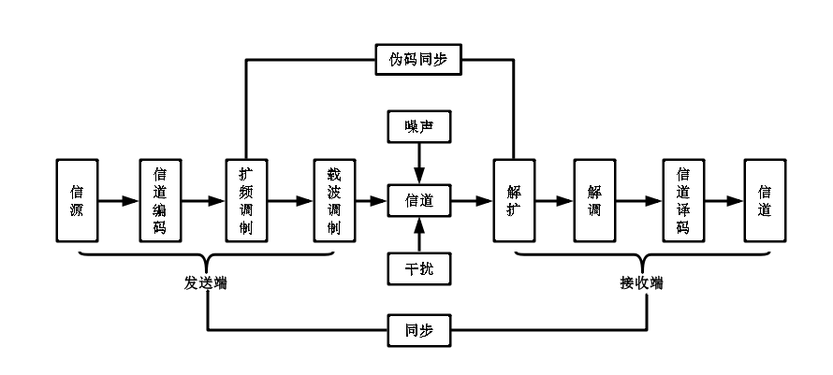

图1 扩频通信系统基本框图

图1所示为一个扩频通信系统的基本框图。其中信道编码器、信道解码器、调制器和解调器是传统数字通信系统的基本构成单元。在扩频通信系统中除去了这些单元外，应该用了相同的伪随机序列发生器，分别作用在发送前端的调制器与接收前端的解调器。这两个序列发生器产生伪随机噪声（PN）二值序列，在调制端将传送信号在频域进行扩展，在解调端解扩该扩频发送信号。

信息数据D经过常规的数据调制，变成了带宽为B1的基带(窄带)信号，再用扩频编码发生器产生的伪随机编码，对基带信号作扩频调制，形成带宽B2(B2远大于B1)、功率谱密度极低的扩频信号，这相当于把窄带B1的信号以PN码所规定的规律分散到宽带B2上，再发射出去。接收端用与发射时相同的伪随机编码做扩频解调，把宽带信号恢复成常规的基带信号，即依PN码的规律从宽带中提取与发射对应的成份积分起来，形成普通的基带信号，然后可再用常规的通信处理解调出发送来的信息数据D。

**3. 设计内容和理论依据**

**3.1 设计内容**

1.设计一个采用直接序列扩频的码分多址系统，仿真两个用户的上行通信过程。

2.调制采用BPSK。

3.用户1和用户2的扩频分别由64位长的两个不同walsh码来进行，用户1的扩频增益为10，用户2的扩频增益为20。

4.扩频后经过1:1的数据加扰，扰码使用级数为5，反馈系数为67的小m序列。

5.加扰后两用户的信号各自经过高斯信道后到达基站端（即基站接收到的是两用户混合信号）。

6.在接收端对两用户接收信号进行解扰，解扩，解调，判决，绘制两用户的误比特率随信噪比的变化曲线。

**3.2 理论依据**

**3.2.1 扩频通信的基本概念**

扩频通信技术是一种信息传输方式，在发端采用扩频码调制，使信号所占的频带宽度远远大于所传信息必须的带宽，在收端采用相同的扩频码进行解扩以恢复所传信息数据。

**3.2.2 扩频通信系统基本原理**

图2是直接序列扩频通信系统的原理框图，把要传输的信码与码片速率很高的扩频码进行进行调制，其输出为频谱带宽被扩展的信号，这个过程称为扩频，再将扩频信号变换为射频信号发射出去。

在接收端，射频信号进过变频后输出中频信号，通常是N个发射信号和干扰信号及噪声的混合信号，用与发端相同的本地扩频码将信号进行扩频解调，使宽带信号变为窄带信号，然后通过中频滤波信号，滤除不相关的各种干扰，经解调恢复出原始信息。

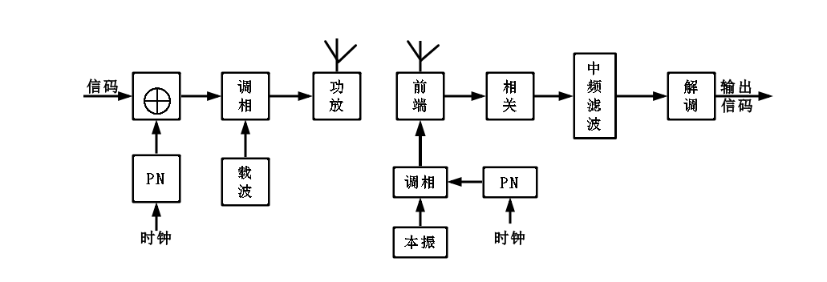

图2 扩频通信系统框图

扩展频谱的特性取决于所采用的扩频码序列的码型及速率，为了获取近似白噪声的频谱，采用伪噪声（PN码）序列作为扩频系统的扩频码。采用码片速率很高的PN码序列进行扩频解调，扩频信号的带宽可达1~100MHz，通过扩频解扩处理能够提高抗干扰能力。扩展频谱信号在接收端做相关解扩处理，有用信号被解扩为窄带谱信号，宽带无用信号与本地伪码不相关，因此不能解扩，仍为宽带谱；窄带干扰信号则被本地伪码扩展成为宽带谱，用一个窄带滤波器排除带外的干扰，这样窄带内的信噪比就大大提高了。

1. **流程图**

本次仿真系统的程序框图如图3所示。



图3仿真系统的流程图

正如图3所示，本次仿真通过对两个用户信号进行实验，用随机函数产生两个用户的信码，分别对两个用户信码进行BPSK调制，得到调制信号。然后对调制信号用两个相互正交的64位长的WALSH码进行扩频，用户1的扩频增益为10，用户2的扩频增益为20.再使用级数为5，反馈系数为67的小m序列，对扩频后的信号经过1:1的数据加扰，加扰后两用户的信号各自经过高斯信道后到达基站端（即基站接收到的是两用户混合信号）。

对接收到的混合信号进行解扰，解扰用到的PN码和加扰过程的PN码相同，然后再解扩，这里解扩用的PN码和扩频是相同的WALSH码，最后经过解调，门限判决得到收端恢复的两个用户信号。

**5. 实验结果及分析讨论**

**5.1 实验结果**

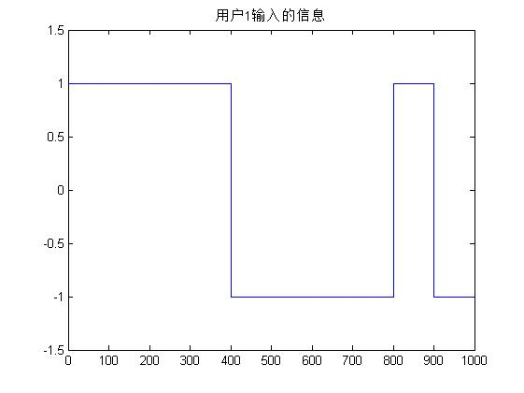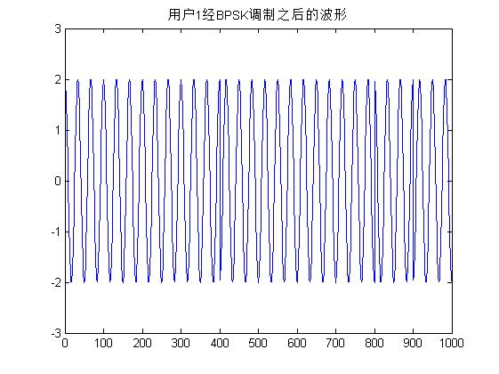

图5.1.1 图5.1.2

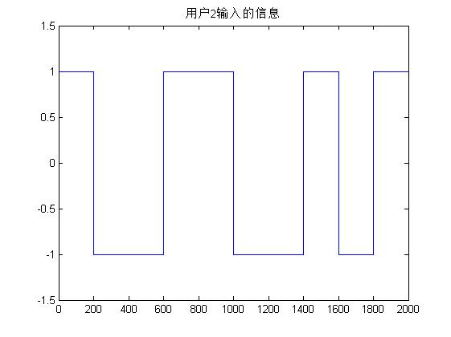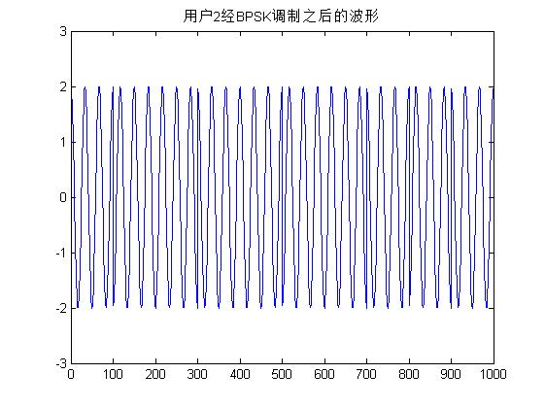

图5.1.3 图5.1.4

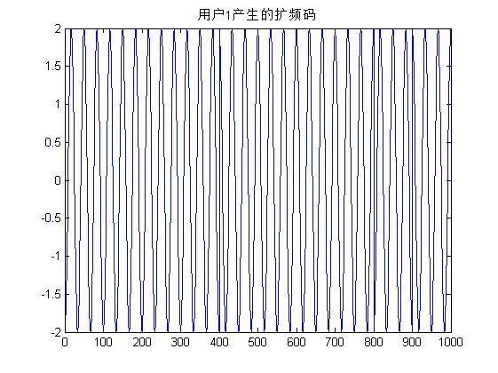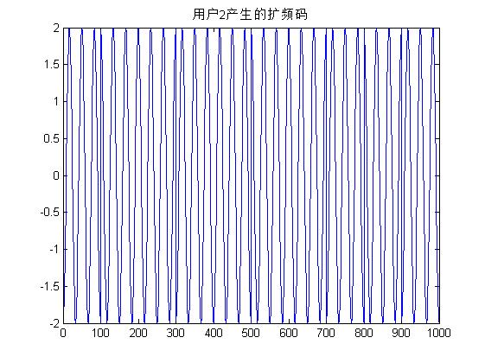

图5.1.5 图5.1.6

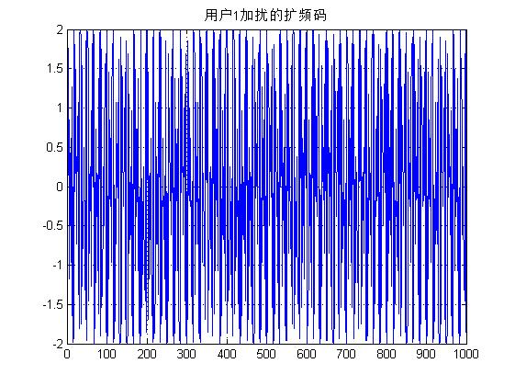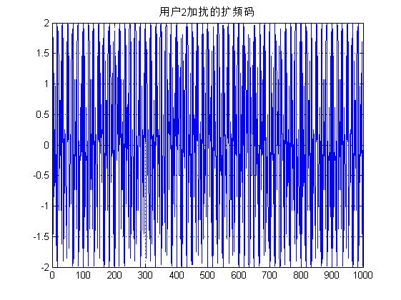

图5.1.7 图5.1.8

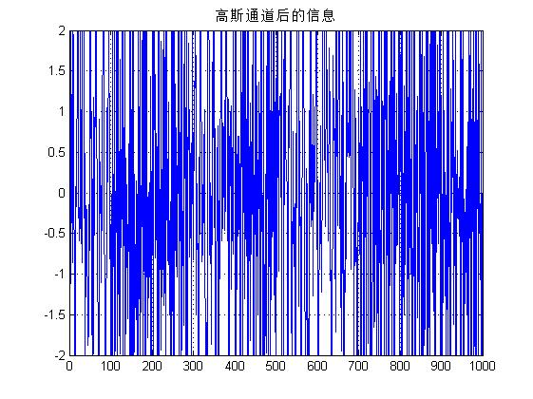

图5.1.9

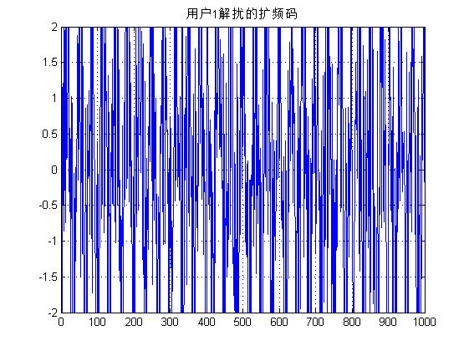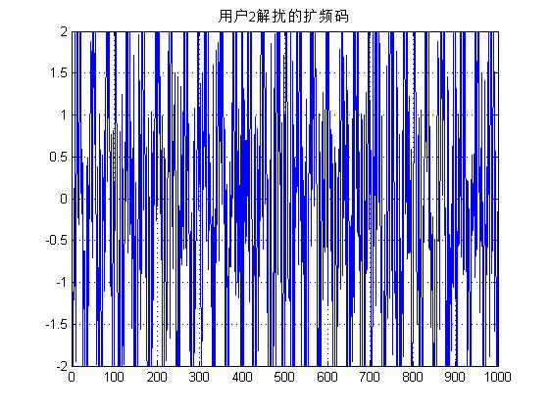

图5.1.10 图5.1.11

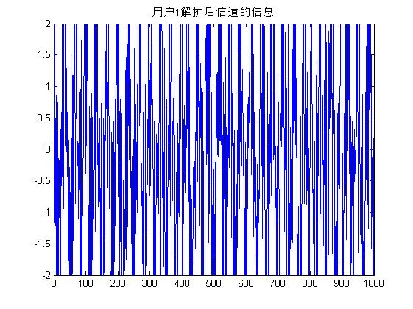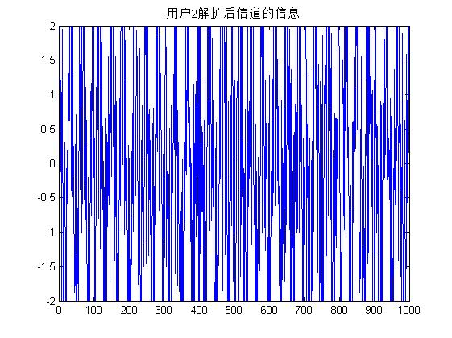

图5.1.12 图5.1.13

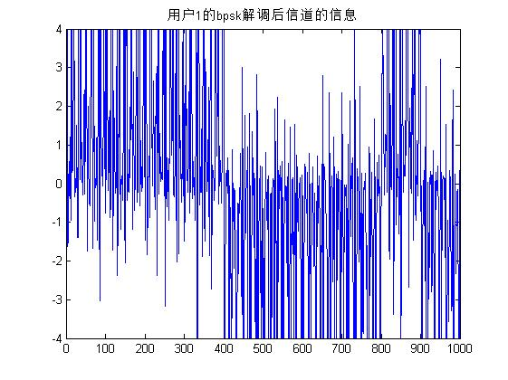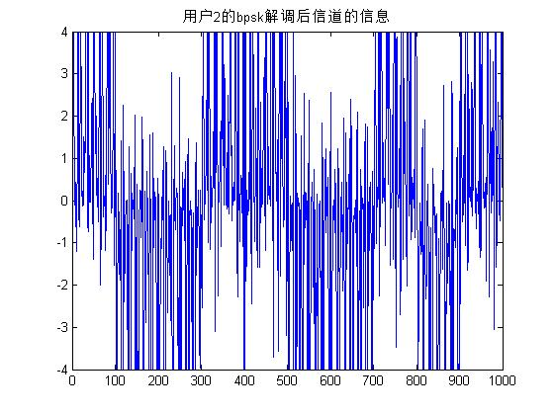

图5.1.14 图5.1.15

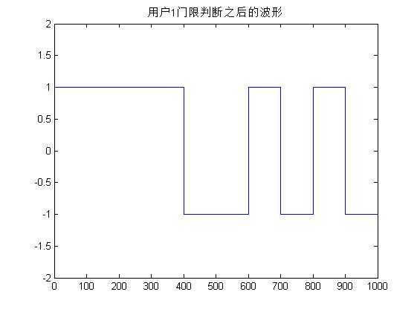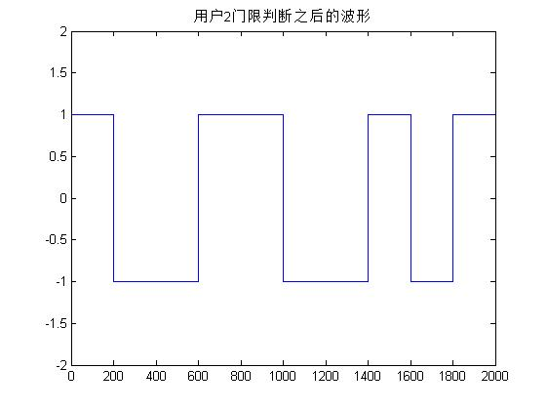

图5.1.16 图5.1.17

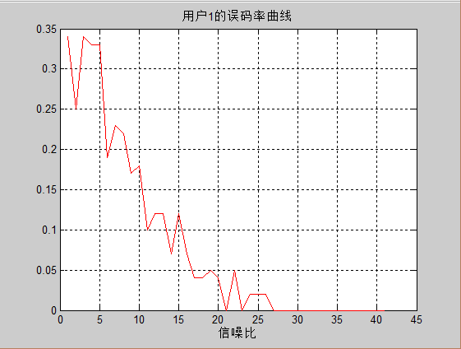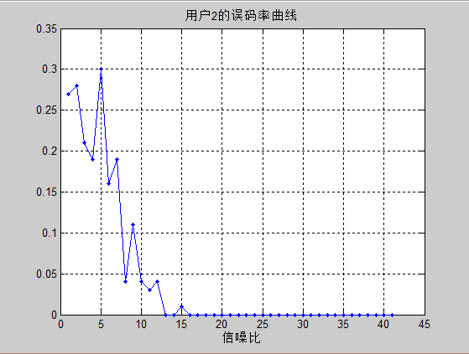

图5.1.18 图5.1.19

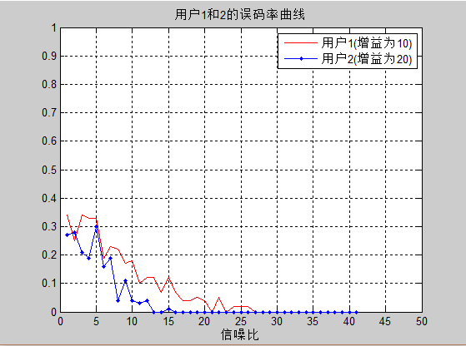

图5.1.20

**5.2 实验分析讨论**

通过本次的实验，可以得出整个通信系统的调制，扩频，加扰，高斯白噪声的处理，解调，解扰和门限判断，通过实验用户1和用户2的扩频增益为1:10和1:20的实验可以得出本次的实验结果吻合，对于以上图片进行相应的分析：

1. BPSK的调制

通过图5.1.2和5.1.4可知，实验过程中的调制结果理想，针对用户1和2的源码信源进行高频处理。

1. 误码率

测量通信系统的性能时，常常要使用噪声发生器，由它给出具有所要求的统计特性和频率特性的噪声，并且可以随意控制其强度，以便得到不同信噪比条件下的系统性能。

  在实际测量中，往往需要用到带限高斯白噪声。本实验中的噪声主要是我们自己添加到信道的高斯加性白噪声AWNG，它独立于信源信号。

对于误码的处理采用以下的公式可以得出



其中S是信码个数，e是误码个数，E就是误码率。

通过实验的处理，如图5.1.18，5.1.19和5.1.20图所示可得到。

从图5.1.20可以看出来，增益大的用户码的误码率更加小。

1. 门限的判断

通过对图形的包络检波，可以从BPSK解调后的里面把用户1和2的信号提取出来。

**6. 课程设计总结**

通过这次直接序列扩频码分多址系统的仿真设计，我们加深了对扩频理论知识的理解，并且懂得了直接序列扩频系统的原理所在，经过分析，自己应用MATLAB实现了直接序列扩频系统的仿真，掌握了一定的软件仿真能力。在实践过程中，我们小组也遇到了一些问题，但是我们通过讨论以及查阅资料，解决了难题。同时，也激发了我们对移动通信原理进一步深入学习的兴趣。在此次直接序列扩频系统的仿真设计中，我们收获颇丰，记忆深刻，并全面培养了我们的团队合作能力。最后衷心感谢我们的指导老师胡洁老师对我们的悉心指导！

**参 考 文 献**

[1]现代通信系统使用matlab 作者：约翰・G・普罗克斯,马苏德・萨勒赫 刘树棠译，西安交通大学出版社

[2]移动通信（第四版） 西安电子科技大学大学出版社